立法院內政委員會 開會通知單

受文者：本會委員

中華民國107年10月26日
發文字號：台立內字第1074001357號
最速件

附件：議事日程、關係文書

開會事由：立法院第9屆第6會期內政委員會第10次全體委員會議
一、邀請內政部部長就「如何運用現代科技與技術提升消防人員救災能力，及如何保障、提升消防人員權益，與健全消防體制提出相關立(修)法計畫」進行專題報告，並備質詢。
二、審查行政院函請審議「平均地權條例第五十一條條文修正草案」案。
三、「總統副總統選舉罷免法」：
- 審查行政院函請審議「總統副總統選舉罷免法第五十七條條文修正草案」案。
- 審查委員洪宗熠等16人擬具「總統副總統選舉罷免法第五十七條及第一百十六條條文修正草案」案。
四、審查行政院函請審議「建築師法第四條條文修正草案」案。
五、「工業團體法」：
- 審查委員許智傑等18人擬具「工業團體法第九條條文修正草案」案。
- 審查委員黃偉哲等20人擬具「工業團體法第九條條文修正草案」案。
107年10月31日（星期三）上午9時至下午5時30分
開會地點：紅樓202會議室
主持人：管召集委員碧玲
聯絡人及電話：黃昱瑞 02-23585508 傳真：02-23585502
出席者：本會委員
列席者：洪委員宗熠、許委員智傑、黃委員偉哲、本院其他委員會委員
內政部部長、中央選舉委員會副主任委員、公共工程委員會、財政部、教育部、銓敘部、勞動部、法務部、經濟部、衛生福利部、行政院農業委員會、行政院人事行政總處、行政院主計總處

副本：本院各黨團、法制局、議事處會務科、公報處、總務處管理科、總務處警衛隊
備註：
- 委員登記發言時間及方式，依本院議事規則第60條規定辦理；出、列席委員於上午8時起分別辦理發言登記(分別登記於甲、乙表)，開會前登記之出席委員得優先發言；開會以後不分出、列席委員均依序登記於乙表。
- 請相關機關將口頭報告之書面資料150份儘速送至本會，並將電子檔傳至dtp@ly.gov.tw、ly20090@ly.gov.tw、ly20880@ly.gov.tw；另列席官員名單請回傳本會喻小姐ly20698@ly.gov.tw或電話02-23585509。
- 列席機關：
  - 「平均地權條例」：內政部、衛生福利部、財政部、行政院農業委員會、教育部、行政院主計總處
  - 「總統副總統選舉罷免法」：內政部、中央選舉委員會、衛生福利部、行政院人事行政總處、銓敘部、行政院主計總處
  - 「建築師法」：內政部、公共工程委員會、勞動部、法務部、衛生福利部
  - 「工業團體法」：內政部、經濟部
- 請將本次會議資料電子檔，利用貴單位之政府單位憑證(GCA卡)及本發文文號上傳至「議案整合暨綜合查詢系統(http://misq.ly.gov.tw)」之「政府單位專區」，上傳檔案需為可編修之PDF檔案。

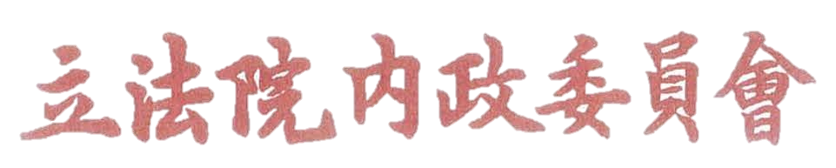

立法院第9屆第6會期內政委員會第10次全體委員會議議事日程
時間：107年10月31日（星期三）上午9時至下午5時30分
地點：紅樓202會議室

報告事項
宣讀上次會議議事錄。

邀請內政部部長就「如何運用現代科技與技術提升消防人員救災能力，及如何保障、提升消防人員權益，與健全消防體制提出相關立(修)法計畫」進行專題報告，並備質詢。

討論事項
- 審查行政院函請審議「平均地權條例第五十一條條文修正草案」案。
- 「總統副總統選舉罷免法」：
- 審查行政院函請審議「總統副總統選舉罷免法第五十七條條文修正草案」案。
- 審查委員洪宗熠等16人擬具「總統副總統選舉罷免法第五十七條及第一百十六條條文修正草案」案。
- 審查行政院函請審議「建築師法第四條條文修正草案」案。
- 「工業團體法」：
- 審查委員許智傑等18人擬具「工業團體法第九條條文修正草案」案。
- 審查委員黃偉哲等20人擬具「工業團體法第九條條文修正草案」案。

